**ASUS TINKER BOARD İLE OTOMATİK DURABILEN KAPI**

**İsmail KOÇ 170215003 Can AYTAÇ 170215023**

**Giriş**

Otomotiv sektöründe kullanılacak bu sistem arabanın kapısını, kapının önüne engel gelince açılmasını engelleyecek. Kapının önündeki engeli uygun bir biçimde tespit edebilmek için sensörler kullanılır. Bu sensörler aynı zamanda aracın kapısını durduracak zamanı ve konumu tespit eder. Bu sayede otomotiv şirketleri daha güvenli ve sağlam araçlar üretebilir. Araç sahiplerinin göremediği yerlerdeki karşılaşabilecekleri sıkıntıları ortadan kaldırır.

**Gerekli Donanım Bileşenleri**

**1.** 1 adet Asus Tinker Board

**2.** 2 adet Sharp GP2Y0A41SK0F

**3.** 2 adet MZ80

**4.** 2 adet Ultrasonik Sensör

**5.** 2 adet 30x30 cm strafor köpük

**6.** 2 adet menteşe

**Gerekli Yazılım Bileşenleri**

**1.** Python 3.6

**2.** Arduino

**3.** Linux Terminal Bilgisi

**Kullanılan Bileşenlerin Özellikleri**

**1.** Raspberry pi 3 kredi kartı boyutunda gerçek bir bilgisayardır. Raspberry Pi'yi tüm dünyada çocukların alıp kullanabileceği, basit programlama yapabilecekleri hatta deneylerinde kullanabileceği ucuz, küçük ve yetenekli bir bilgisayardır.

**2.** Sharp GP2Y0A41SK0F; 4-30 cm arası hesaplayabilen mesafe sensörü.

**3.** MZ80; endüstriyel kızılötesi sensördür. Cisimlerin algılanmasını sağlar. 80 cm menzili vardır.

**4.** Ultrasonik Sensör; ultrasonik ses dalgalarını kullanarak sensörler ile nesnelerle herhangi bir temas halinde olmadan mesafe ölçümleri yapar.

**5.** Strafor köpük: Basınca dayanıklı, çevre dostu, kapı için kullanılan ana malzeme.

**6.** Menteşe: Kapı, pencere, mobilya kapakları gibi açılır kapanır şeylerde kullanılan, bir mille birbirine tutturulmuş, biri sabit, öteki devindirilebilen iki parçadan oluşan metal araç.

**Şematik Çizimi**

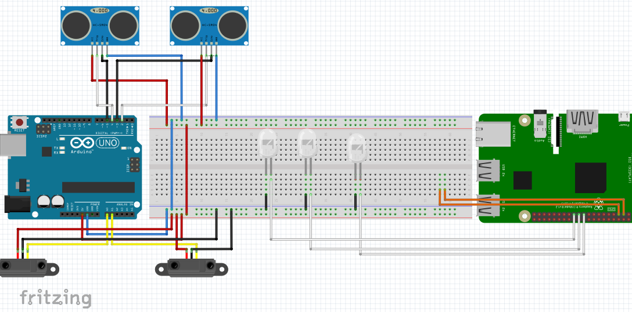

**Yapım Aşamaları**

Kapı sistemi hazırlamak için önce kapının kendisi (köpük olarak yapıldı) yapılıyor, ardından arduino ya analog sensörler bağlandı, arduino seri port üzerinde (usb üzerinden) tinkerboard a bağlandı.tinkerboard a MZ80 sensörlerinden giriş olarak mesafe bilgisi alındı ve sistemin karar mekanizmasına göre çıkış olarak verilen ledler yandı (hazırlanan şemada ledlere direnç bağlı değildir)

**Adım 1:**

Köpükler belli ölçüde kesildi ve menteşe ile birleştirildi. Ardından bir köpük daha yapıştırılarak sensörler için sabitleme kısmı hazırlanmış oldu.

**Adım 2:**

Asus tinkerboard üzerinden python kodu yazıldı,arduino üzerinden de arduino kodu yazıldı ve arduino üzerinde analog sensörlerin bağlantısı yapıldı. Tinkerboard üzerinde analog giriş çıkış portu yok bu yüzden arduino kullanılıyor. Arduino seri port üzerinde tinkerboard a bağlandı ve bağlantının sağlanması için serial kütüphane python üzerinde eklendi ve seri haberleşme ile analog sensörlerin bilgisi alındı. Ayrıca Tinkerboard a SSH üzerinden bağlantı sağlandı.

**SSh ile Tinkerboard un bağlanması:**

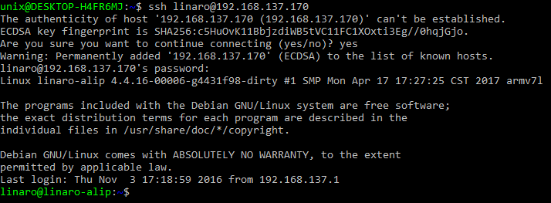

**Asus TinkerBoard GPIO pinleri:**

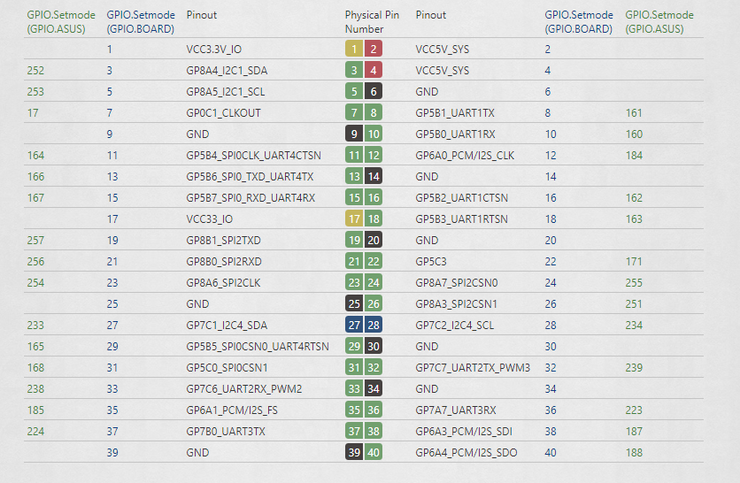

**Python Kodu:**

1. #-*-coding:utf-8-*-
2. **import** ASUS.GPIO as GPIO        # Asus tinkerboard GPIO kütüphanesi eklendi
3. **import** time                     # time kütüphanesi eklendi
4. **import** serial                   # serial kütüphanesi eklendi
6. GPIO.setwarnings(False)         # GPIO ile ilgili hatalar göz ardı edildi
7. GPIO.setmode(GPIO.ASUS)         # GPIO modu GPIO.ASUS a göre seçildi (ona göre pin numaraları belirlenecek)
9. mz80_1=252                      # 1. MZ80 (Dijital kızılötesi) sensörü için giriş portu belirlendi
10. mz80_2=253                      # 2. MZ80 (Dijital kızılötesi) sensörü için giriş portu belirlendi
12. IR_analog_warn = 257            # Kızılötesi analog sensörlerin uyarı çıkışı
13. Ultrason_warn = 256             # Ultrasonik sensörlerin uyarı çıkışı
14. IR_digital_warn = 254           # Kızılötesi dijital sensörlerin uyarı çıkışı
16. GPIO.setup(mz80_1, GPIO.IN)     # 1. MZ80 sensörünün çıkışı GPIO'da giriş olarak tanımlandı
17. GPIO.setup(mz80_2, GPIO.IN)     # 2. MZ80 sensörünün çıkışı GPIO'da giriş olarak tanımlandı
19. GPIO.setup(IR_analog_warn, GPIO.OUT)    # Kızılötesi analog sensörlerin uyarı çıkışı GPIO'da tanımlandı
20. GPIO.setup(IR_digital_warn, GPIO.OUT)   # Kızılötesi dijital sensörlerin uyarı çıkışı GPIO'da tanımlandı
21. GPIO.setup(Ultrason_warn, GPIO.OUT)     # Ultrasonik sensörlerin uyarı çıkışı GPIO'da tanımlandı
23. GPIO.output(Ultrason_warn, GPIO.LOW)    # Ultrasonik sensörlerin uyarı çıkışı LOW olarak tanımlandı
24. GPIO.output(IR_digital_warn, GPIO.LOW)  # Kızılötesi dijital sensörlerin uyarı çıkışı LOW olarak tanımlandı
25. GPIO.output(IR_analog_warn, GPIO.LOW)   # Kızılötesi analog sensörlerin uyarı çıkışı LOW olarak tanımlandı
27. **try**:
28. port = serial.Serial("/dev/ttyACM0",baudrate=9600,timeout = 2)                  # Try except ile klavyede KeyboardInterrupt işlevi olana kadar kod çalışmaya devam eder
29. port.flushInput()                                                               # Seri port tanımlandı bununla birlikte timeout ve baudrate değerleri atandı
30. **print** "...starting..."                                                          # Başlatılıyor
31. time.sleep(2)                                                                   # 2 saniye bekle
33. **while** True:                                                                     # Program sonsuz döngüye girer
34. # MZ80 sensörünün yaptığı ölçüm limit değerinin altında ise çıkış LOW olur
35. **if** GPIO.input(mz80_1) **and** GPIO.input(mz80_2):                           # Her iki MZ80 sensörü çıkış veriyorsa problem yok ve Kızılötesi dijital sensörlerin uyarı çıkışı LOW olarak atanır
36. **print** "...no problem..."
37. GPIO.output(IR_digital_warn, GPIO.LOW)
38. **else**:                                                                   # Aksi halde Kızılötesi dijital sensörlerin uyarı çıkışı HIGH olarak atanır
39. **print** "be careful"
40. GPIO.output(IR_digital_warn, GPIO.HIGH)
42. satir = port.readline()                                                 # satir değişkeni ile seri porttan gelen bilgi okunur
43. satir = satir[:-2]                                                      # satir değişkenindeki \r\n ifadeleri temizlenir
44. distance_IRsensor1, distance_IRsensor2, distance_ultrason = satir.split("-")    # satir değişkeni 3 farklı değişken bilgisi bulundurur (3-4-5) ve bu bilgiler değişkenlere atanır
45. distance_IRsensor1 = float(distance_IRsensor1)                                  # Değişkenlere atanan bilgiler string olduğu için veri tipleri float olark değiştiriliyor
46. distance_IRsensor2 = float(distance_IRsensor2)                                  # Değişkenlere atanan bilgiler string olduğu için veri tipleri float olark değiştiriliyor
47. distance_ultrason = float(distance_ultrason)                                    # Değişkenlere atanan bilgiler string olduğu için veri tipleri float olark değiştiriliyor
49. **if** distance_ultrason > 2 **and** distance_ultrason < 300:                           # Ultrasonik sensörün mesafesi 2-300 cm arasında ise Ultrasonik sensörlerin uyarı çıkışı LOW olarak atanır
50. **print** "...no problem..."
51. GPIO.output(Ultrason_warn, GPIO.LOW)
52. **elif** distance_ultrason > 300:                                                   # Ultrasonik sensörün mesafesi 300 cm den büyük ise sensörleri kontrol et uyarısı verir ve Ultrasonik sensörlerin uyarı çıkışı HIGH olarak atanır
53. **print** "check your ultrasonic sensors"
54. GPIO.output(Ultrason_warn, GPIO.HIGH)
55. **else**:                                                                           # Aksi halde Ultrasonik sensörlerin uyarı çıkışı HIGH olarak atanır
56. **print** "be careful"
57. GPIO.output(Ultrason_warn, GPIO.HIGH)
59. **if** (distance_IRsensor1 > 5 **and** distance_IRsensor2 > 5) **and** (distance_IRsensor1 < 30 **and** distance_IRsensor2 < 30):       # Kızılötesi analog sensörlerin mesafesi 2-30 cm arasında ise Kızılötesi analog sensörlerin uyarı çıkışı LOW olarak atanır
60. **print** "...no problem..."
61. GPIO.output(IR_analog_warn, GPIO.LOW)
62. **elif** distance_IRsensor1 > 30 **or** distance_IRsensor > 30:                         # Kızılötesi analog sensörlerin mesafesi 30 cm'den büyük olursa sensörleri kontrol et uyarısı verir ve Kızılötesi analog sensörlerin uyarı çıkışı HIGH olarak atanır
63. **print** "check your analog IR sensors"
64. GPIO.output(IR_analog_warn, GPIO.HIGH)
65. **else**:                                                                           # Aksi halde Kızılötesi analog sensörlerin uyarı çıkışı HIGH olarak atanır
66. **print** "be careful"
67. GPIO.output(IR_analog_warn, GPIO.HIGH)
69. **except** KeyboardInterrupt:                                                                       # KeyboardInterrupt durumu olursa
70. GPIO.cleanup()                                                                          # GPIO portlarını temizle
71. port.close()                                                                            # portu kapat

**Arduino Kodu:**

1. **#define**  sensor1 A0 /* Sharp IR GP2Y0A41SK0F (4-30cm, analog1)*/
2. **#define**  sensor2 A1 /* Sharp IR GP2Y0A41SK0F (4-30cm, analog2)*/
3. **int** trigPin1 = 2; /* Sensorun trig pini Arduinonun 2 numaralı ayağına bağlandı */
4. **int** echoPin1 = 3 ;  /* Sensorun echo pini Arduinonun 3 numaralı ayağına bağlandı */
5. **int** trigPin2 = 4; /* Sensorun trig pini Arduinonun 4 numaralı ayağına bağlandı */
6. **int** echoPin2 = 5 ;  /* Sensorun echo pini Arduinonun 5 numaralı ayağına bağlandı */
7. **long** uzaklik, uzaklik1, uzaklik2; /* değişkenler tanımlandı*/
8. **long** sure, sure1, sure2; /* değişkenler tanımlandı*/
10. **void** setup() {
11. pinMode(trigPin1, OUTPUT); /* trig pini çıkış olarak ayarlandı */
12. pinMode(trigPin2, OUTPUT); /* trig pini çıkış olarak ayarlandı */
13. pinMode(echoPin1,INPUT); /* echo pini giriş olarak ayarlandı */
14. pinMode(echoPin2,INPUT); /* echo pini giriş olarak ayarlandı */
15. Serial.begin(9600); /* seri portu başlat */
16. delay(500);         /* 500 ms gecikme */
17. }
19. **void** loop() {
20. SonarSensor(trigPin1, echoPin1); /*SonarSensor fonksiyonu kullanılarak 1. sonar sensörün bilgisi alındı*/
21. uzaklik1 = uzaklik;
22. sure1 = sure;
23. SonarSensor(trigPin2, echoPin2); /*SonarSensor fonksiyonu kullanılarak 2. sonar sensörün bilgisi alındı*/
24. uzaklik2 = uzaklik;
25. sure2 = sure;
27. **if** (uzaklik1 > uzaklik2) {  /* Mesafesi en kısa olan uzaklık seçilecek çünkü sonar sensörlerden birisi engele yakın olduğu zaman sistemin çıkış vermesi gerekiyor*/
28. uzaklik = uzaklik2; }
29. **else** **if** (uzaklik2 > uzaklik1) {
30. uzaklik = uzaklik1; }
32. **float** volts1 = analogRead(sensor1)*0.0048828125;  /* sensör değeri * (5/1024) */
33. **int** distance1 = 13*pow(volts1, -1); /* datasheet grafiğinden belirlendi */
34. **float** volts2 = analogRead(sensor2)*0.0048828125; /*sensör değeri * (5/1024) */
35. **int** distance2 = 13*pow(volts2, -1); /* datasheet grafiğinden belirlendi */
37. Serial.print(distance1);
38. Serial.print("-");
39. Serial.print(distance2);
40. Serial.print("-");
41. Serial.println(uzaklik1); /*Seri porta çıkışımızı yazdırıyoruz, serialprint() ile Serial.println() arasındaki fark Serial.println() seri porta çıkışı verdikten sonra yazı bir alt satıra geçer.*/
42. delay(250); /*seri portu yavaşlatmak için (daha uzun aralıklarda çıkış vermesi için)*/
43. }
44. **void** SonarSensor(**int** trigPinSensor,**int** echoPinSensor) /*echo ve trig pinlerinde yapılan giriş çıkışlara göre mesafe ölçümü yapılıyor. */
45. {
46. digitalWrite(trigPinSensor, LOW);/* trigpin LOW */
47. delayMicroseconds(2); /* 2 mikrosaniye bekle */
48. digitalWrite(trigPinSensor, HIGH); /* trigpin HIGH */
49. delayMicroseconds(10); /* 10 mikrosaniye bekle */
50. digitalWrite(trigPinSensor, LOW); /* trigpin LOW */
52. sure = pulseIn(echoPinSensor, HIGH); /* pulseIn fonksiyonu, yapılandırılan pinin HIGH veya LOW seviyesinde kaldığı süreyi döndürür */
53. uzaklik = (sure/2) / 29.1; /* uzaklık değişkeni elde ediliyor */
54. }

**Nasıl Kullanılır:**

İlk başta SSH ile veya normal olarak tinkerboard a bağlanılır ve python dosyası çalıştırılır ve sistem çalışmaya başlar. Program kapatılmak istendiğinde **Ctrl ve C tuşlarına basılır** (Keyboard interrupt olur).

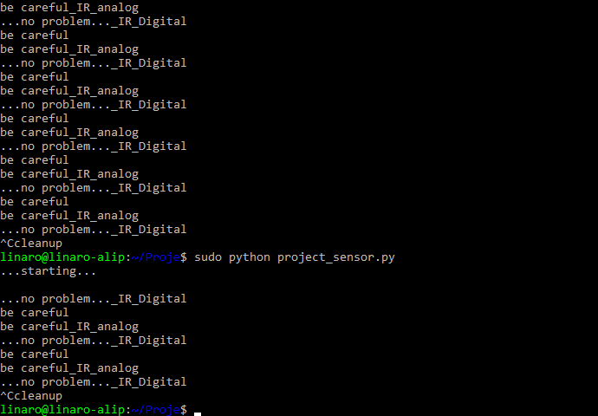

**Proje Resimleri:**

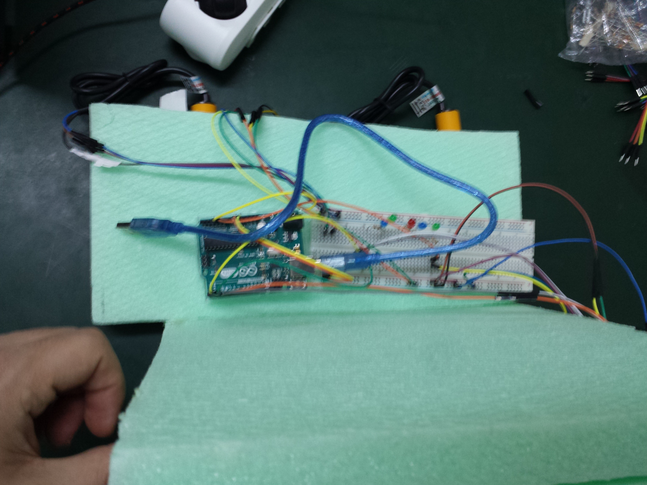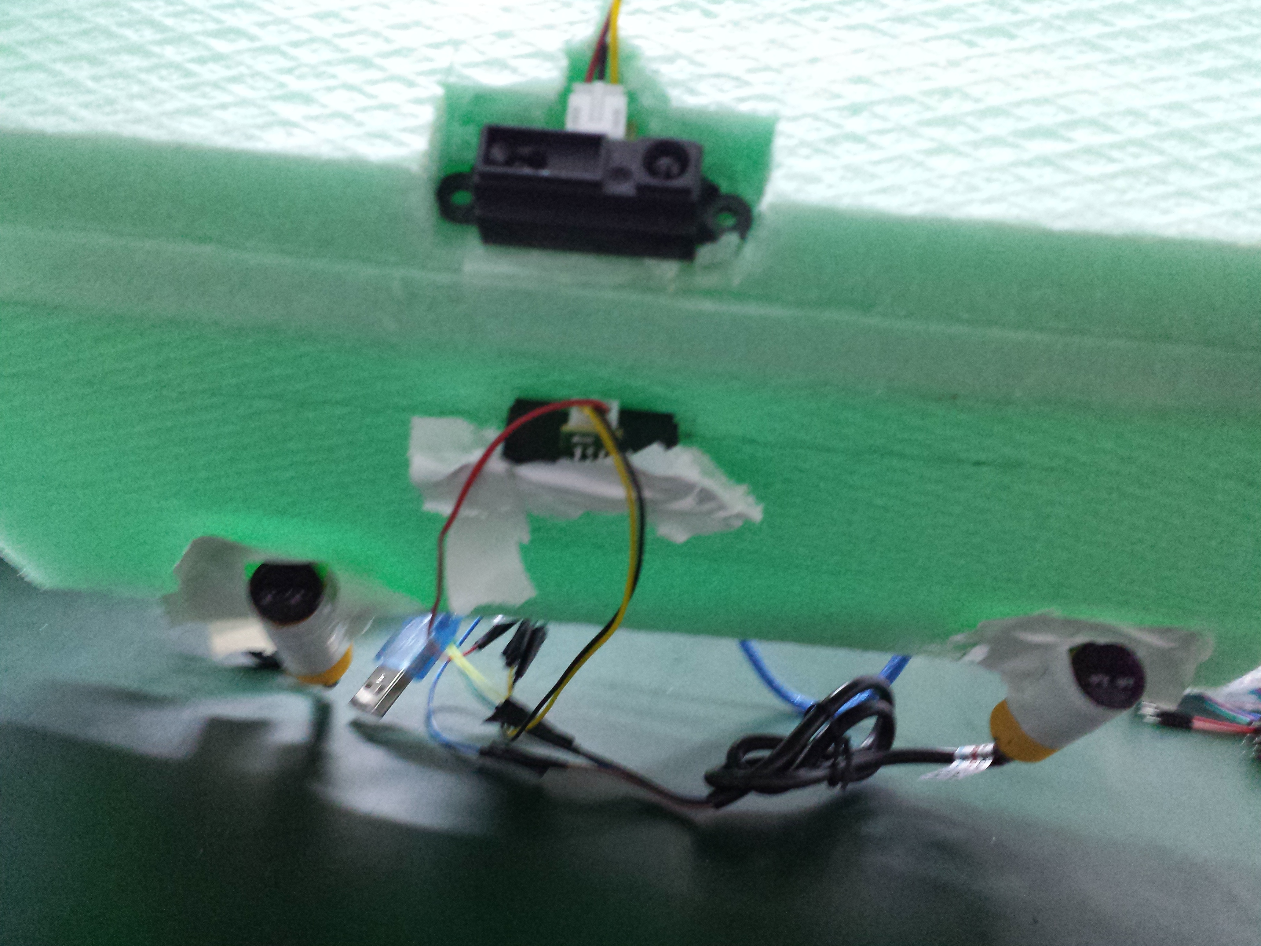

**Kızılötesi sensörler (Alt kısım) Arduino ve Breadboard (Arka Kısım)**

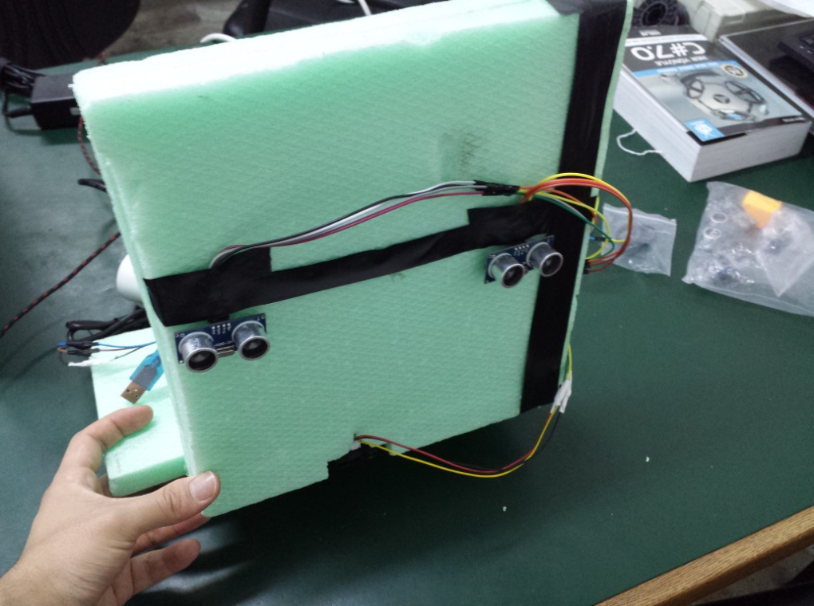

**Ultrasonik sensörler (Ön Kısım)**

**Öneriler:**

Ultrasonik sensörlerin bağlantıları veya diğer sensörlerin bağlantıları jumper kablo ile uzatma yapılarak Tinker Board a veya arduinoya bağlandığında sensörlerin çıktıları yanlış okunabilir, sistemin kurulmadan önce kabloların lontrol edilmesi gerekiyor. Ayrıca video çekiminde ultrasonik sensörler ile ilgili ufak bir problem oldu (bir tane ledin düzensiz biçimde yanması ve sönmesi) sebebi jumper kablolardan kaynaklanıyor.

**Link: https://github.com/ismailkoch/tinkerboard_door**